实验四 JavaScript基础语法

实验课程名： web前端应用基础
专业班级： 计科专升本1班 学号： 202120491116
姓名： 柯全飞 实验时间： 2021-10-13
实验地点： 智慧大楼806 指导教师： 袁泳

项目一：JavaScript基础语法（1）
一、实验目的和要求
1.掌握JavaScript的基本概念和工作原理；
2.掌握在网页中运用JavaScript的基本方法；
3.掌握JavaScript变量和表达式的基本规则；
4.掌握JavaScript运算符的使用方法。
二、实验内容
1.新建1-1.html文件，在<head></head>中插入JavaScript脚本，输出相应内容，具体如下：
(1)弹出一个对话框，显示“欢迎进入JavaScript的奇妙世界！”
alert(‘欢迎进入JavaScript的奇妙世界！’);
1)源代码：
<script type="text/javascript">
window.onload = function() {
alert('欢迎进入JavaScript的奇妙世界！');
}
</script>

2) 运行结果：
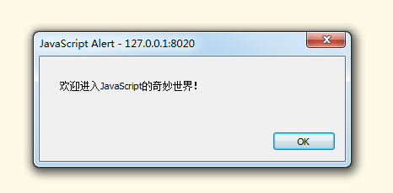

3)运行结果分析：

JS中的alert,作用是在浏览器中弹出一个警告框

(2)在网页中输出“这是我的第一个JavaScript页面”
document.write(‘这是我的第一个JavaScript页面’);
1)源代码：
<script type="text/javascript">
window.onload = function() {
document.write('这是我的第一个JavaScript页面');
}
</script>

2) 运行结果：
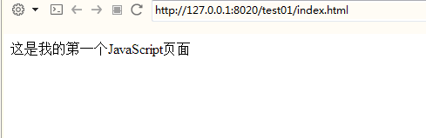

3)运行结果分析：
这个命令简单地打印指定的文本内容到页面上

(3)在页面中换行显示当前的日期和时间
document.write(‘<br/>’);
var now=new Date();
document.write(now);
1)源代码：
<script type="text/javascript">
window.onload = function() {
document.write('<br />');
var now=new Date();
document.write(now);
}
</script>

2) 运行结果：
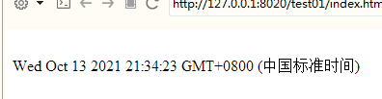

3)运行结果分析：
Now 实例化Date类，引用时间
(4)对上述代码加上注释，
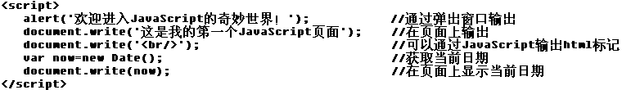
请描述注释有几种类别，各是什么：
1）多行注释 /* */
2）单行注释 //

2.新建1-2.html文件，在文件中插入JavaScript脚本，分别定义数值型、字符型、布尔型和数组类型变量，并进行基本运算，观察和掌握各种数据类型的特点。
(1)数值型：定义变量r=10，定义常量pi=3.14，计算s=pi*r*r 的值，并显示。
1)源代码：
<script type="text/javascript">
window.onload = function() {
var r=10;
const pi=3.14;
console.log(pi*r*r);
}
</script>

2) 运行结果：
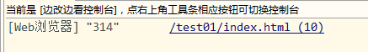

3)运行结果分析：
所谓常量即只能读取不能编辑（删除，修改）的变量。
js并没有原始的常量说法（即自定义的，原生态的），但是可以用一些偏僻的路子去创建。
const 声明关键词

(2)字符串型：将用户的family_name(自己的姓—以拼音形式)和given_name(自己的名字—以拼音形式)通过字符串连接后整体输出，并截取用户的身份证号码(自己的身份证号码)中的出生日期信息，输出用户的出生年月。
1)源代码：
<script type="text/javascript">
window.onload = function() {
var Xing = 'Ke';
var Ming = 'QuqnFei';

sfCode = '420202200005290018';
var year = sfCode.substring(6,10);
var mon = sfCode.substring(11,12);
var day = sfCode.substring(12,14);

document.write(Xing+Ming +' 的生日日期是：' + year+'年'+mon + '月'+day +'日');
}
</script>

2) 运行结果：
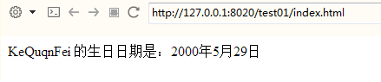

3)运行结果分析：
Substring 提取字符串中两个指定的索引号之间的字符

(3)布尔型：输出今年的年份，并判断今年是否是闰年，并将判断结果显示在网页中。/*闰年是指：普通年（不能被100整除的年份）能被4整除的为闰年。（如2004年就是闰年普通年（不能被100整除的年份）能被4整除的为闰年。（如2004年就是闰年,1999年不是闰年）；
世纪年（能被100整除的年份）能被400整除的是闰年(如2000年是闰年，1900年不是闰年)。*/
1)源代码：
<script type="text/javascript">
window.onload = function() {
var now = new Date();
var date = now.getFullYear();
if (date %4 == 0 && date %100 != 0 || date %400 == 0)
document.write(date+' 是閏年');
else
document.write(date+' 是平年');

}
</script>
2) 运行结果：
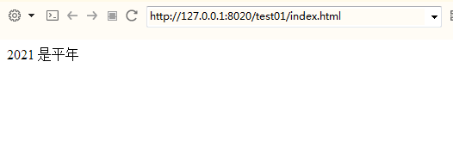

- 运行结果分析：

使用 getFullYear() 获取年份。

(4)空值型和未定义类型：定义一个空值型和未定义类型的变量，通过typeof观察它们的数据类型。定义name="WangFeng ";。定义sex;(不赋值)。定义age=null;。分别输出三个变量，并通过typeof输出类型。
1)源代码：
<script type="text/javascript">
window.onload = function() {
var name = "WangFeng";
var sex = ' ';
var age = null;
console.log(name); console.log(typeof(name));
console.log(sex); console.log(typeof(sex));
console.log(age); console.log(typeof(sex));
}
</script>
2) 运行结果：
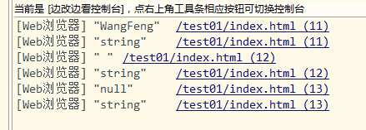

3)运行结果分析：

(5)数组对象：将常用的汽车品牌存储在数组对象中，并输出在网页上。cars[0]="Audi";cars[1]="BMW";cars[2]="Benz";cars[3]="Volkswagen";cars[4]="Volvo";
cars[5]="Chery";
1)源代码：
<script type="text/javascript">
window.onload = function() {
var cars = [];
cars[0]="Audi";cars[1]="BMW";cars[2]="Benz";cars[3]="Volkswagen";cars[4]="Volvo";cars[5]="Chery";
for(var i=0;i<cars.length;i++){
console.log(cars[i]);
}
}
</script>
2) 运行结果：
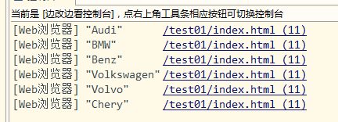

3)运行结果分析：

创建数组可以使用[]字面量来创建

项目二：JavaScript基础语法（2）
一、实验目的和要求
1.熟悉JavaScript中各种流程结构；
2.熟练掌握选择结构设计(if语句和switch语句)；
3.熟练掌握设计(for语句、while语句和do...while语句)；
4.掌握JavaScript中选择结构和循环结构的综合应用。
二、实验内容
1. if...else语句的使用。新建3-1.html文件，在<head></head>中插入JavaScript脚本，要求在用户进行输入的对话框中输入数字，输出其绝对值。
1)源代码：
<script type="text/javascript">
window.onload = function() {
oInput = document.getElementById('Input');
oButton = document.getElementById('Button');

oButton.onclick = function(){
a = oInput.value;
if (a<0){
a=-a;
oInput.value = a;
}

}
}
</script>

2) 运行结果：
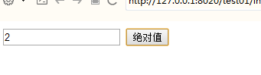

3)运行结果分析：

使用分支流程控制语句

2.嵌套if...else语句。新建3-2.html文件，在<head></head>中插入JavaScript脚本，要求将百分制成绩转化成等级输出。规则如下：
score>=90 输出：”你的成绩是：A,你真棒！”；
score>=80 输出：”你的成绩是：B,也不错！”；
score>=70 输出：”你的成绩是：C,再努努力就更好了！”；
score>=60 输出：”你的成绩是：D,刚及格，要继续加油啊！”；
其他 输出：”你的成绩是：E,要努力啦，不然就掉队了！”；
1)源代码：
<script type="text/javascript">
window.onload = function() {
var score = prompt('请输入你的成绩：');
if(score>=60){
if(score>=70){
if(score>=80){
if(score>=90)
alert('你的成绩是: A,你真棒!');
else
alert('你的成绩是: B, 也不错!');
}
else
alert('你的成绩是：C,再努努力就更好了！');
}
else
alert('你的成绩是: D,刚及格，要继续加油啊!');
}
else
alert('你的成绩是: E,要努力啦，不然就掉队了!');
}
</script>

2) 运行结果：
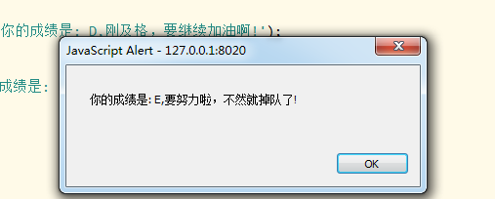

3)运行结果分析：

If的使用
3.switch语句的使用。新建3-3.html文件，在<head></head>中插入JavaScript脚本，要求将百分制成绩转化成等级输出。规则如下：
score>=90 输出：”你的成绩是：A,你真棒！”；
score>=80 输出：”你的成绩是：B,也不错！”；
score>=70 输出：”你的成绩是：C,再努努力就更好了！”；
score>=60 输出：”你的成绩是：D,刚及格，要继续加油啊！”；
其他 输出：”你的成绩是：E,要努力啦，不然就掉队了！”；
1)源代码：
<script type="text/javascript">
window.onload = function() {
var score = prompt('请输入你的成绩：');

switch(score){
case 60: alert('你的成绩是: D,刚及格，要继续加油啊!'); break;
case 70: alert('你的成绩是：C,再努努力就更好了！'); break;
case 80: alert('你的成绩是: B, 也不错!');break;
case 90: alert('你的成绩是: A,你真棒!'); break;
default: alert('你的成绩是：E,要努力啦，不然就掉队了！');
}
}
</script>

2) 运行结果：
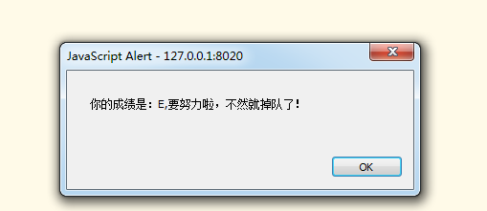

3)运行结果分析：
Switch 的使用方法
项目三：JavaScript基础语法（3）
一、实验目的和要求
1.熟练掌握设计(for语句、while语句和do...while语句)；
2.掌握JavaScript中选择结构和循环结构的综合应用。
二、实验内容
4.while语句的使用。新建3-4.html文件，在<head></head>中插入JavaScript脚本，要求使用while循环按次序输出行号。
1)源代码：
<script type="text/javascript">
window.onload = function() {
var i=0
while(i<10){
console.log(i);
i++;
}
}
</script>

2) 运行结果：
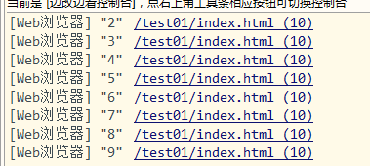

3)运行结果分析：
注意while退出的条件
5. do...while语句的使用。新建3-5.html文件，在<head></head>中插入JavaScript脚本，要求使用do...while循环按求1到10的阶乘。
1)源代码：
<script type="text/javascript">
window.onload = function() {
var i=0;

do {
var item = 1;
for (var j = 01; j <= i; j++)
item = item * j;
i++;
}while(i<=10);
console.log(item);
}
</script>
2) 运行结果：
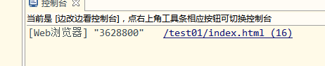

3)运行结果分析：
Do while 先执行后判断
6.for语句的使用。新建3-6.html文件，在<head></head>中插入JavaScript脚本，要求使用for循环按求1到10的阶乘。
1)源代码：
<script type="text/javascript">
window.onload = function() {
for( var i = 1; i <= 10; i++)
{
var item = 1;
for (var j = 1; j <= i; j++)
item = item * j;
}
console.log(item);
}
</script>

2) 运行结果：
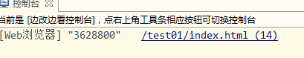

3)运行结果分析：
阶乘注意范围

7. 打印如下图所示金字塔图案。要求使用循环结构完成。

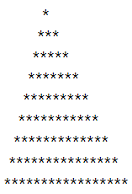

1)源代码：
<script type="text/javascript">
window.onload = function() {
var n = 10;
for(var i = 1; i <= n; i++){
for(var j = 1; j <= n-i; j++){
document.write(" &nbsp");
}
for(var k = 1; k <= 2*(i-1)+1; k++){
document.write("*");
}
document.write("<br>");
}
}
</script>
2) 运行结果：
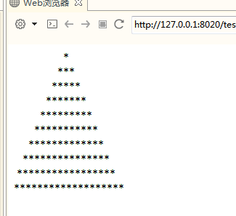

3)运行结果分析：

注意循环嵌套的使用

8. 打印如下图所示九九乘法口诀表。要求使用循环结构完成。
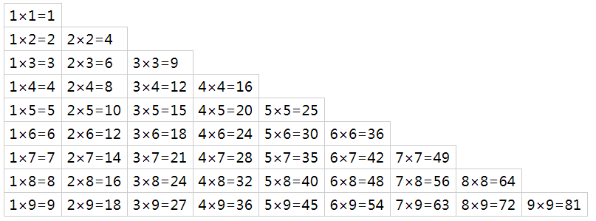

1)源代码：
<script type="text/javascript">
window.onload = function() {
for(var j=1;j<=9;j++){
for( var i=1;i<=j;i++)
document.write(' '+i+'*'+j+'= '+i*j)
document.write('<br />');
}
}
</script>
2) 运行结果：
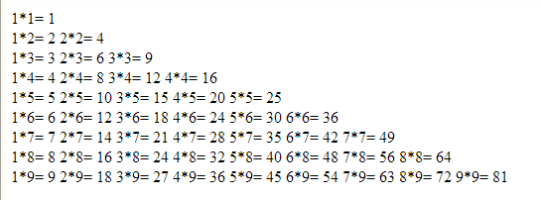

3)运行结果分析：

注意循环嵌套
三、结论（写本次实验的收获）

使用js的各种输出语句，以及流程控制语句中的条件分支与循环语句的使用，以及各种内置函数的使用方法和作用

说明：
- 电子实验报告填写好后，以学生的学号+实验项目名作为该word文件名保存，例如某学生学号为20120001，姓名为某某，本次实验名称是：实验一 顺序结构程序设计，则本次实验报告的保存文件名为：01某某实验一.doc。
- 在规定的时间内，学生将本报告提交给实验指导教师。

